Для учащихся 6А класса МБОУ СОШ № 2 в Центральной библиотеке проведен Час памяти «Имя твое – Неизвестный солдат». День Неизвестного солдата – это сравнительно новая памятная дата в российской истории. С 2014 года отмечается ежегодно. Этот день призван увековечить память о воинской доблести и бессмертном подвиге советских и российских воинов, которые погибли в боевых действиях, пропали без вести и чьи имена остались неизвестными.
Дата 3 декабря была выбрана не случайно. Именно в этот день 3 декабря 1966 года, прах неизвестного солдата из братской могилы был перенесен и торжественно захоронен у стен Московского Кремля в Александровском саду.
Мемориалы неизвестному солдату есть и в больших городах и в небольших населенных пунктах нашей страны. Вечный огонь символизирует вечную память о погибших воинах во времена Великой Отечественной Войны.
Ребята минутой молчания почтили память всех солдат, отдавших свои жизни за то, чтобы над нами всегда было мирное небо.
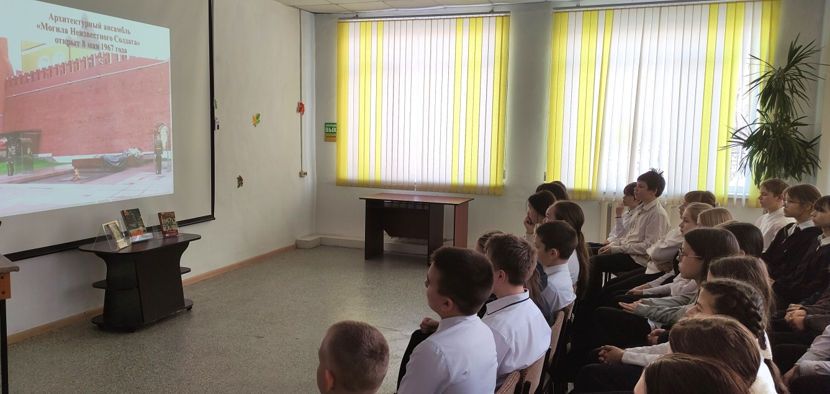
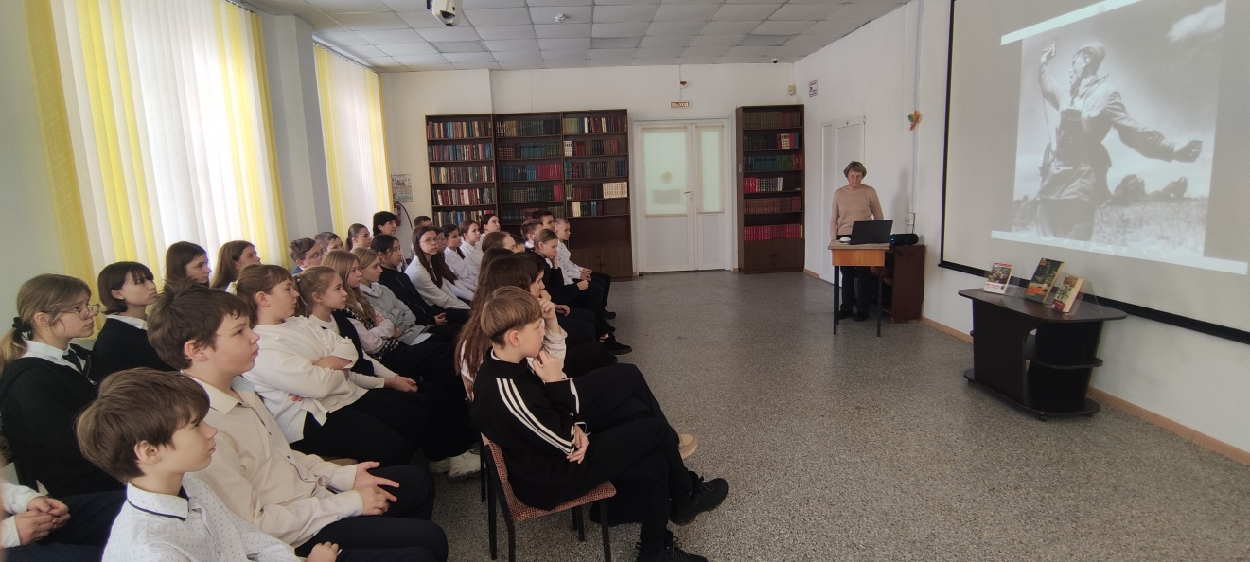

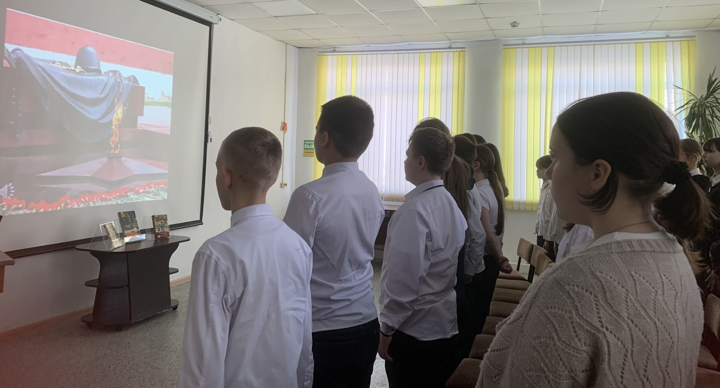

3 декабря в библиотеке-филиале №1 проведена беседа у книжной выставки, посвященной Дню Неизвестного солдата. Этот день отмечается в России в память о неизвестных героях, которые отдали свои жизни за Родину. Выставка, приуроченная к этой дате, содержит военно-историческую и художественную литературу о войне. Беседы на такие темы могут охватывать важные исторические события, а также говорить о значении памяти и уважения к тем, кто защищал страну. Помогают лучше понять подвиг солдат и сохранить память о них для будущих поколений.
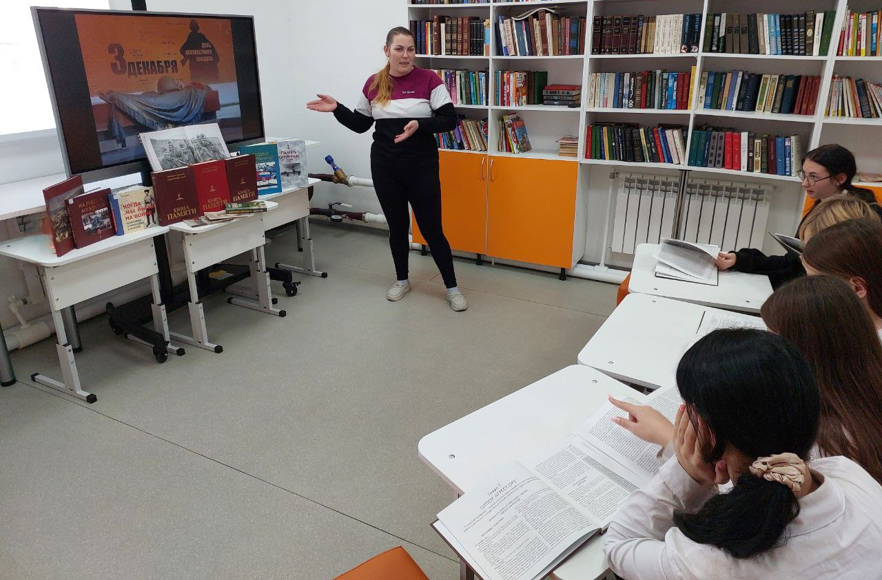

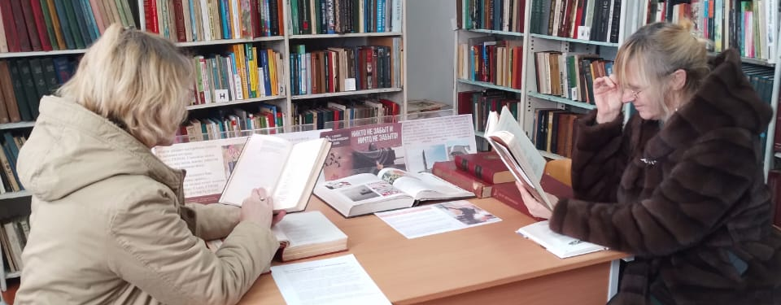
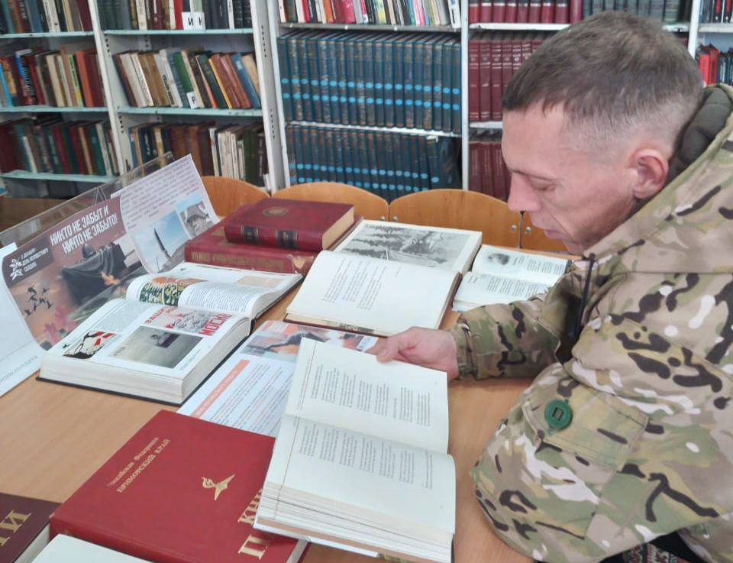
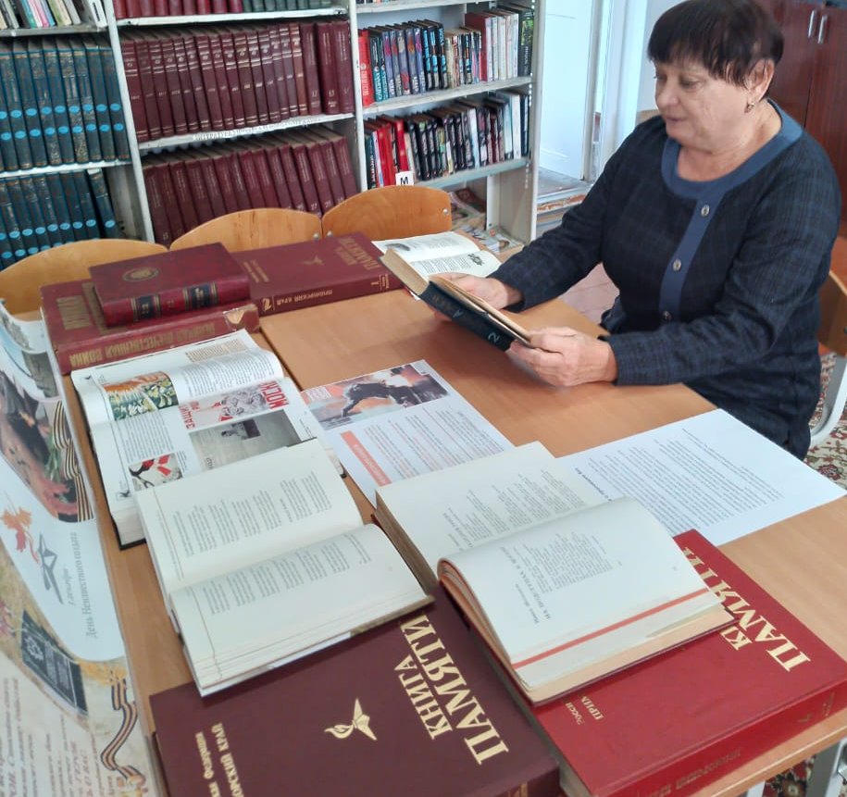
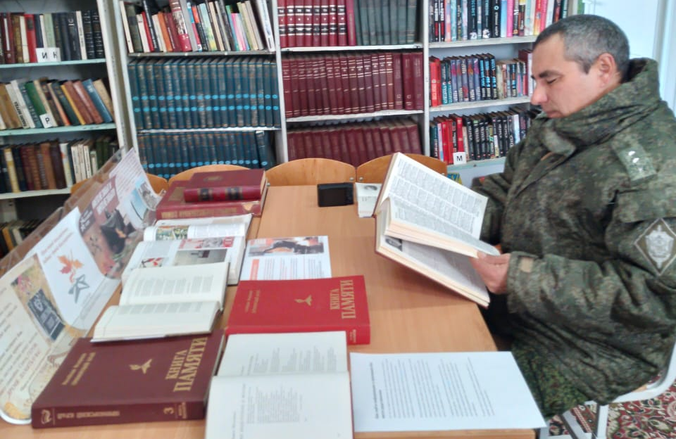
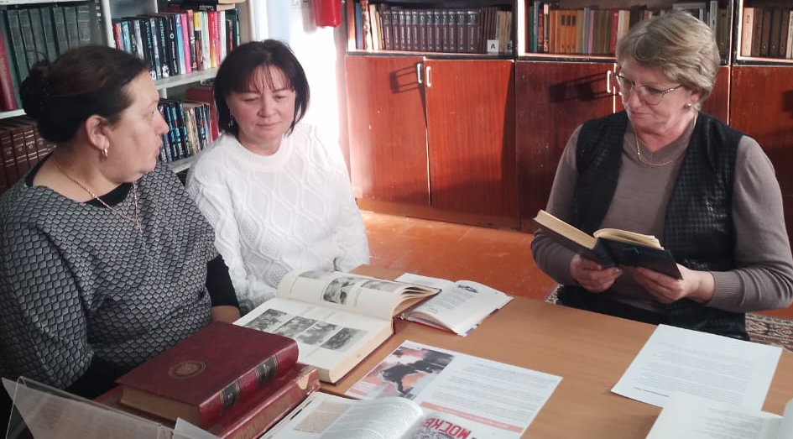
3 декабря в библиотеке-филиале №3 села Грушевое прошёл час памяти «Неизвестный, не значит забытый», посвящённый Дню Неизвестного Солдата. Библиотекарь рассказала присутствующим, что символизирует могила у Кремлёвской стены, как появился этот мемориал и почему так важен для нашей страны. Познакомились с «Книгой памяти Приморского края». В завершение встречи присутствующие узнали, как можно найти информацию о пропавшем без вести родственнике во время Великой Отечественной войны.

3 декабря в библиотеку-филиал №6 (микрорайон ЛДК) на час памяти «Имя твоё неизвестно, подвиг твой бессмертен» пришли ученики 4 класса школы №3. В ходе мероприятия школьники познакомились с историей памятной даты, посмотрели видеоролик «День Неизвестного солдата» и почтили минутой молчания тех, чьи имена остались неизвестными, но чей подвиг мы продолжаем чтить. Сотрудники библиотеки и волонтер волонтёрского центра «Поколение Readers» прочитали стихи «Неизвестный солдат» Ю. Коринца и «Неизвестному солдату» А. Енина. В завершение встречи ребята познакомились с «Книгой памяти Приморского края» и ответили на вопросы тематической викторины.
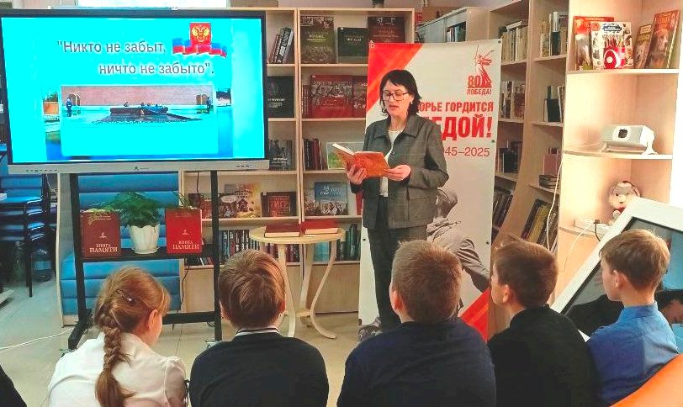
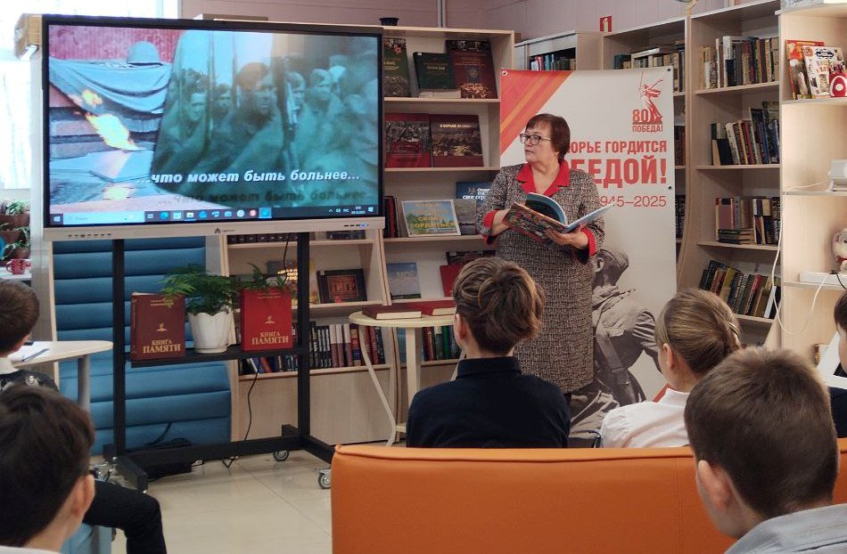

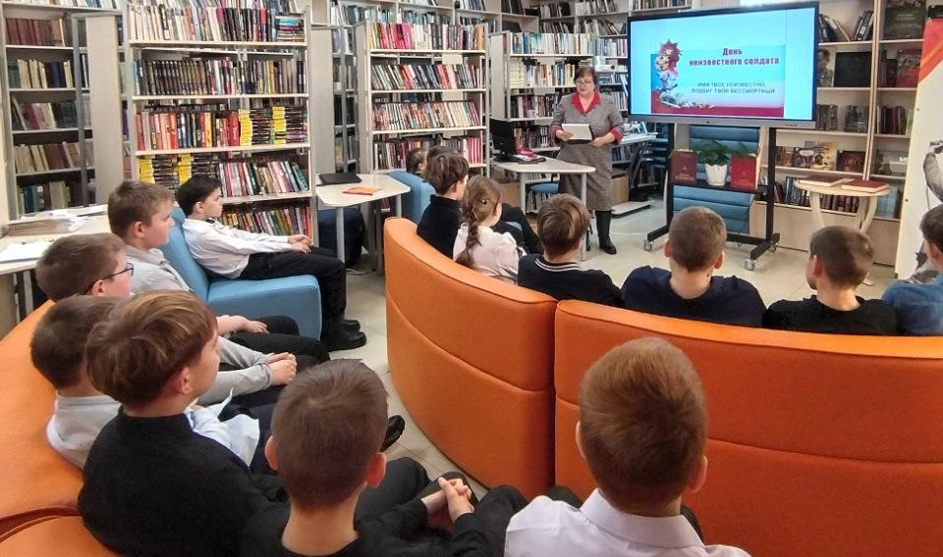

3 декабря учащиеся 6А класса МБОУ СОШ № 2 посетили выставку «Танк на пьедестале» и узнали, что посвящена она жителю нашего города Л.Д. Рязанцеву, который танкистом участвовал во всех крупных битвах Великой Отечественной войны и награжден многочисленными медалями. Большую роль танковая дивизия, в которой служил Леонид Дмитриевич, сыграла в освобождении Белоруссии, о чем в книге «Танк на пьедестале» рассказал ее автор Вайнруб Е.Г.
Члены поискового отряда «Поиск 1» г. Гомеля разыскали Леонида Дмитриевича в нашем городе и вручили ему книгу, которую мы представили на нашей выставке.
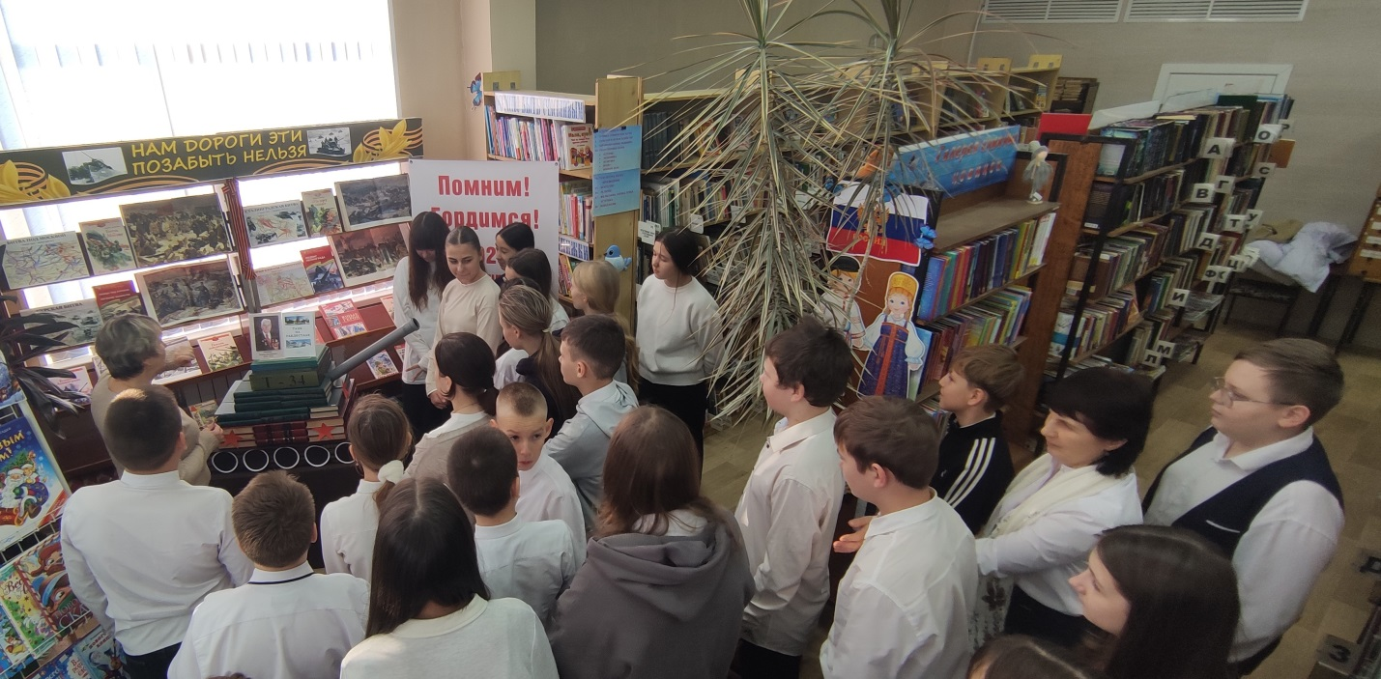

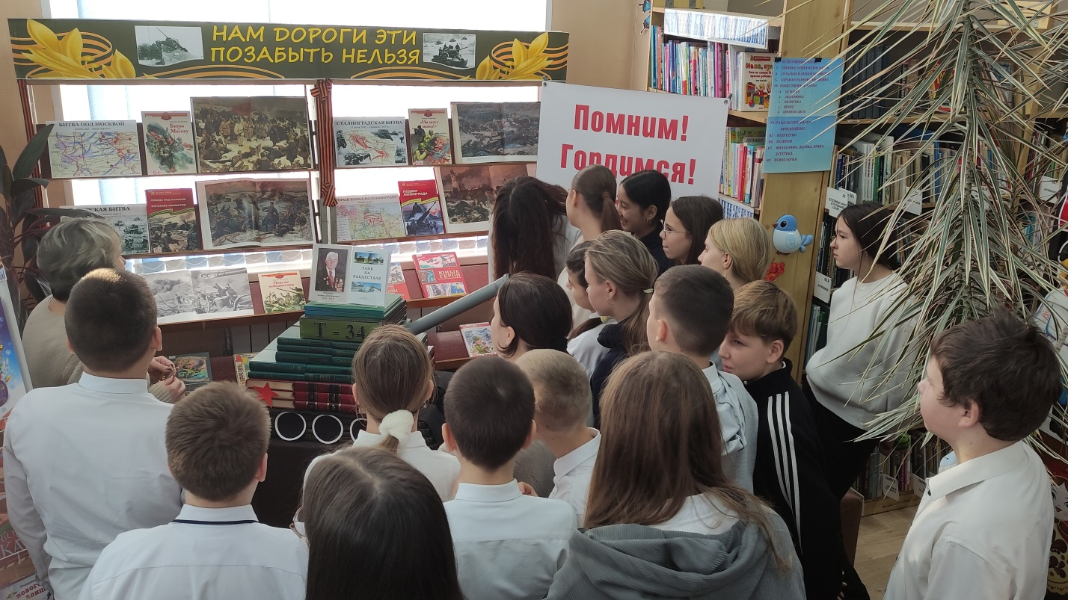

5 декабря в библиотеке-филиале № 1 прошла презентация книги путешественника, географа, исследователя Николая Михайловича Пржевальского «Путешествие в Уссурийский край», полученная в рамках Губернаторской издательской программы.
В ходе мероприятия ребята узнали об интересных фактах подготовки к экспедиции, открытых новых землях, животном и растительном мире, людях, проживающих в далеком и малоисследованном крае. Подробно познакомились с маршрутом экспедиции по Уссурийскому краю, используя тактильную карту с проложенными маршрутами экспедиции Н.М. Пржевальского.
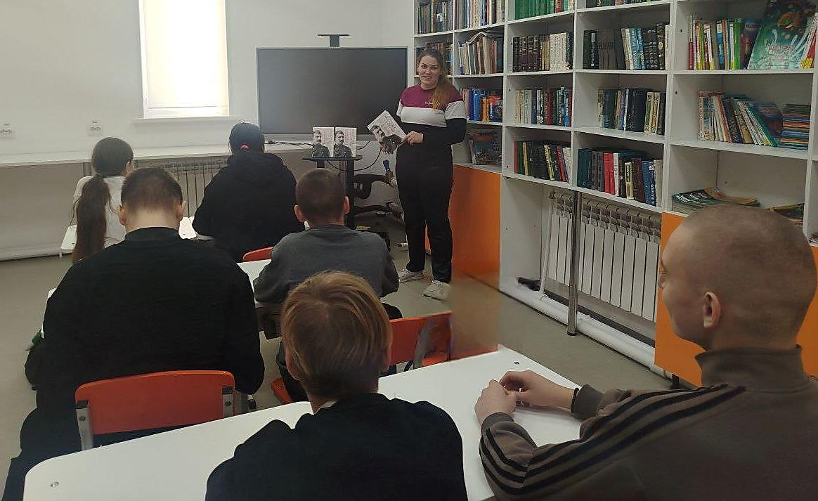

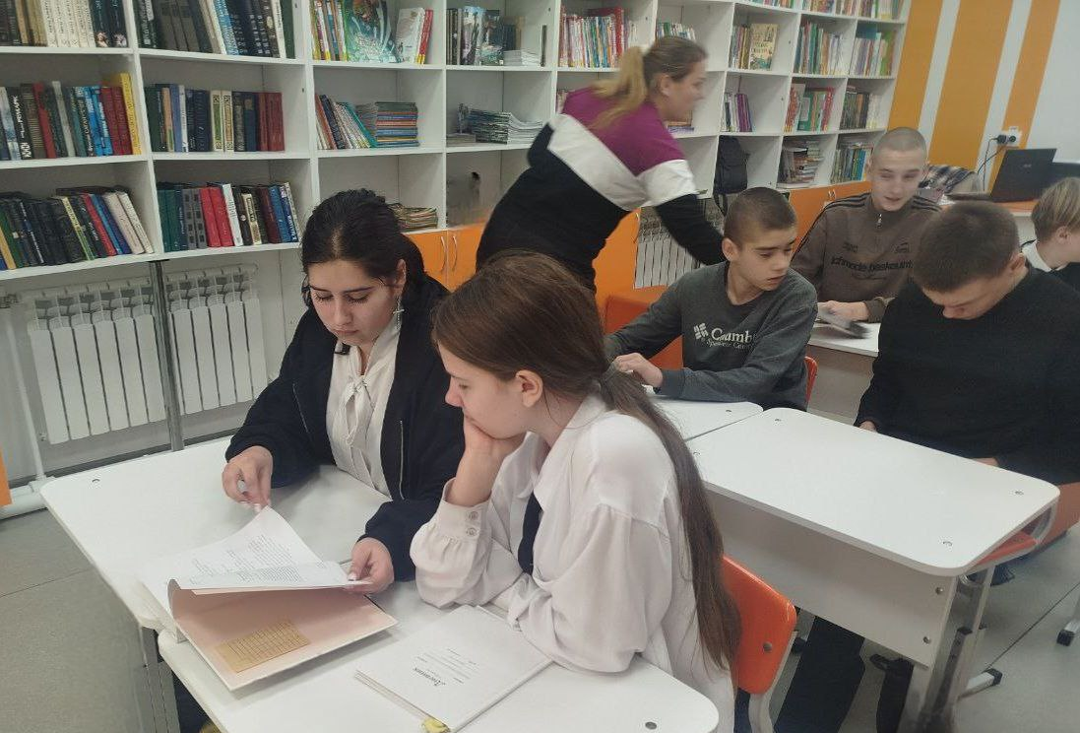

Спешите делать добрые дела. На соснах, стоящих около Центральной библиотеки висит «домик» для белочки, куда она ежедневно прибегает «позавтракать и пообедать». Работники библиотеки, окрестные жители, школьники приносят ей угощения. За это она их радует «показательными выступлениями».
Выражаем глубокую благодарность учащимся 5Б и 6А классов МБОУ СОШ № 2, которые под руководством классных руководителей Печерской Дарьи Дмитриевны и Парамошкиной Ирины Анатольевны принесли в дар нашей белочке целый пакет орешков.
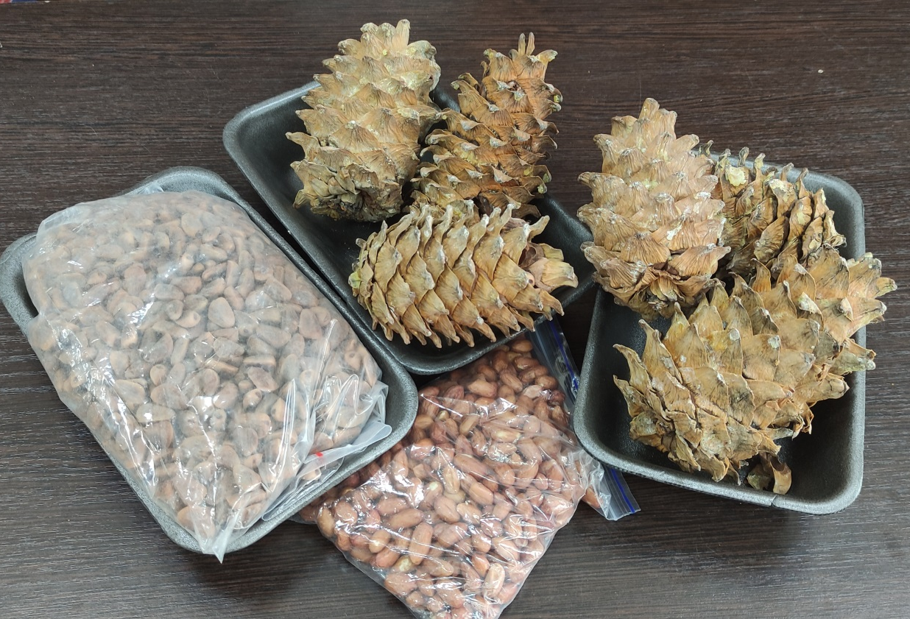

В Международный день инвалидов в Центральной библиотеке завершилась общегородская акция «Дарите сладости для радости!». В этот день с экскурсией библиотеку посетили пациенты Дальнереченского психоневрологического интерната. Библиотекари рассказали гостям о реализующихся ими проектах и проводимых мероприятиях, познакомили с выставкой работ Елены Шмидт и провели обзор выставок, посвященных 80-летию Победы и книгам, изданных в рамках Губернаторской издательской программы. В завершении встречи гости получили подарки в виде книг и сладостей, собранных в рамках акции.
Центральная библиотека благодарит всех неравнодушных дальнереченцев за активное участие. Нам удалось собрать более 50 кг сладостей и подарить пациентам интерната хорошее настроение.
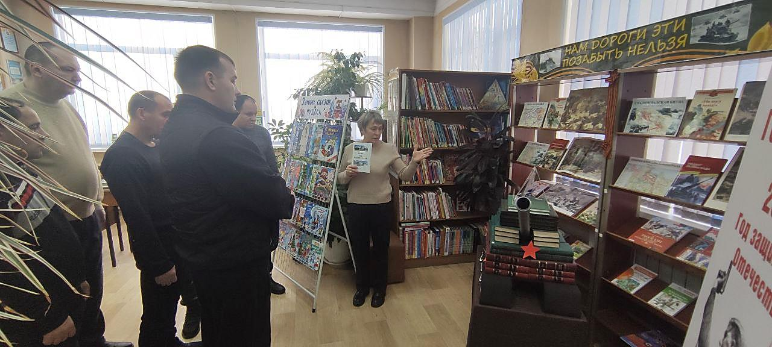
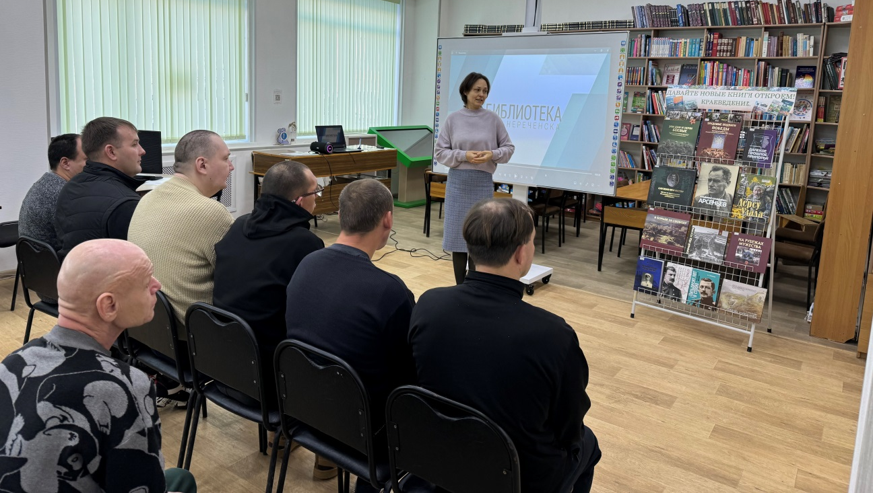

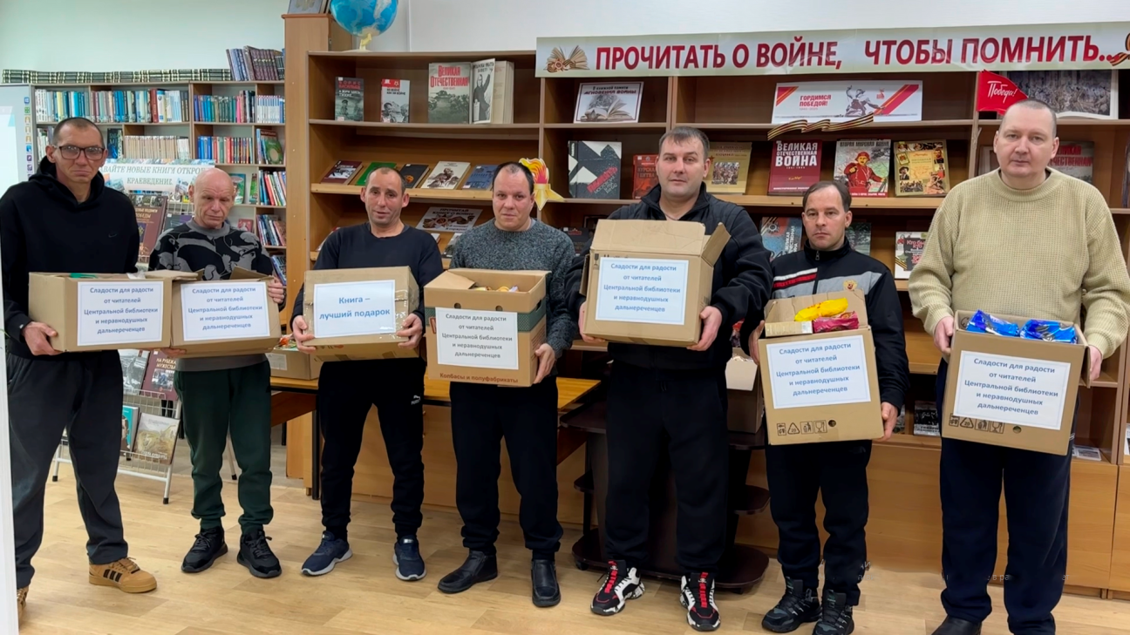
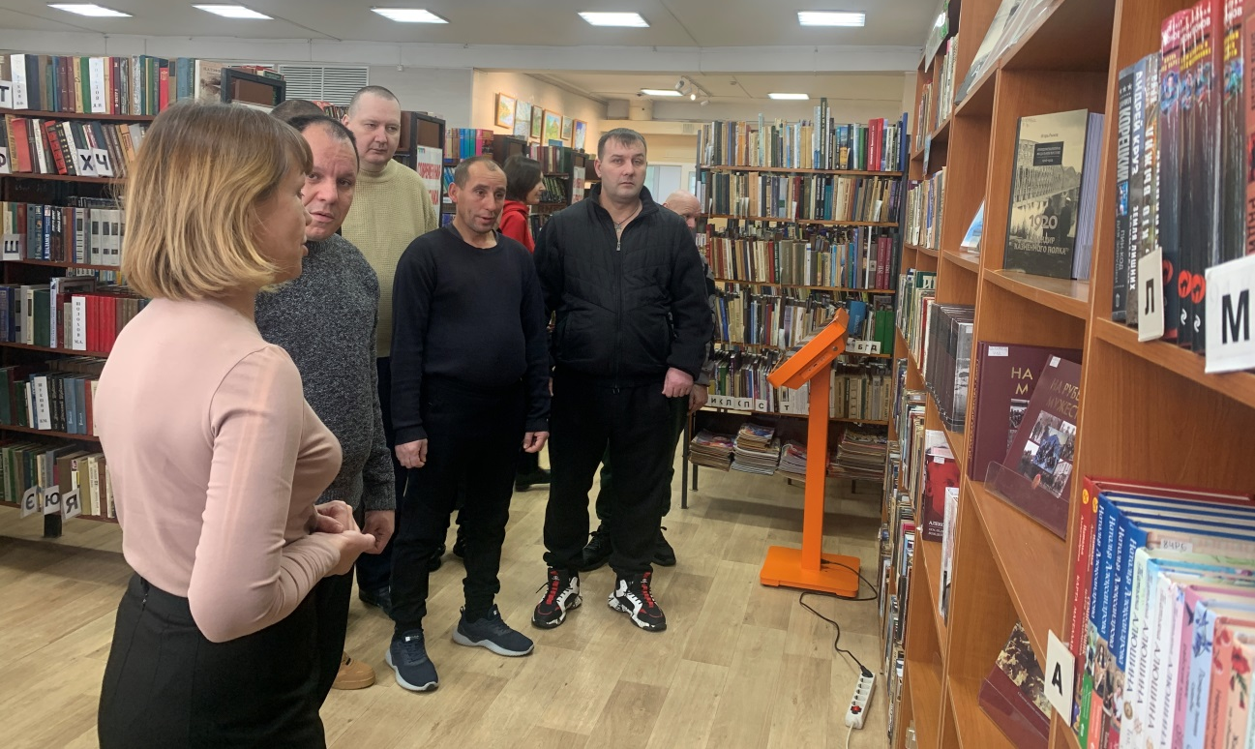

В рамках Международного дня инвалидов сотрудники библиотеки-филиала №6 совместно с волонтёрами волонтёрского центра «Поколение Readers» провели акцию «Эстафета добра» для читателей с ограниченными возможностями здоровья. Читателей посетили на дому, поздравили с праздником и вручили небольшие подарки. Общение, поддержка добрым словом, пожелания здоровья, мира и добра подарили всем участникам массу положительных эмоций.

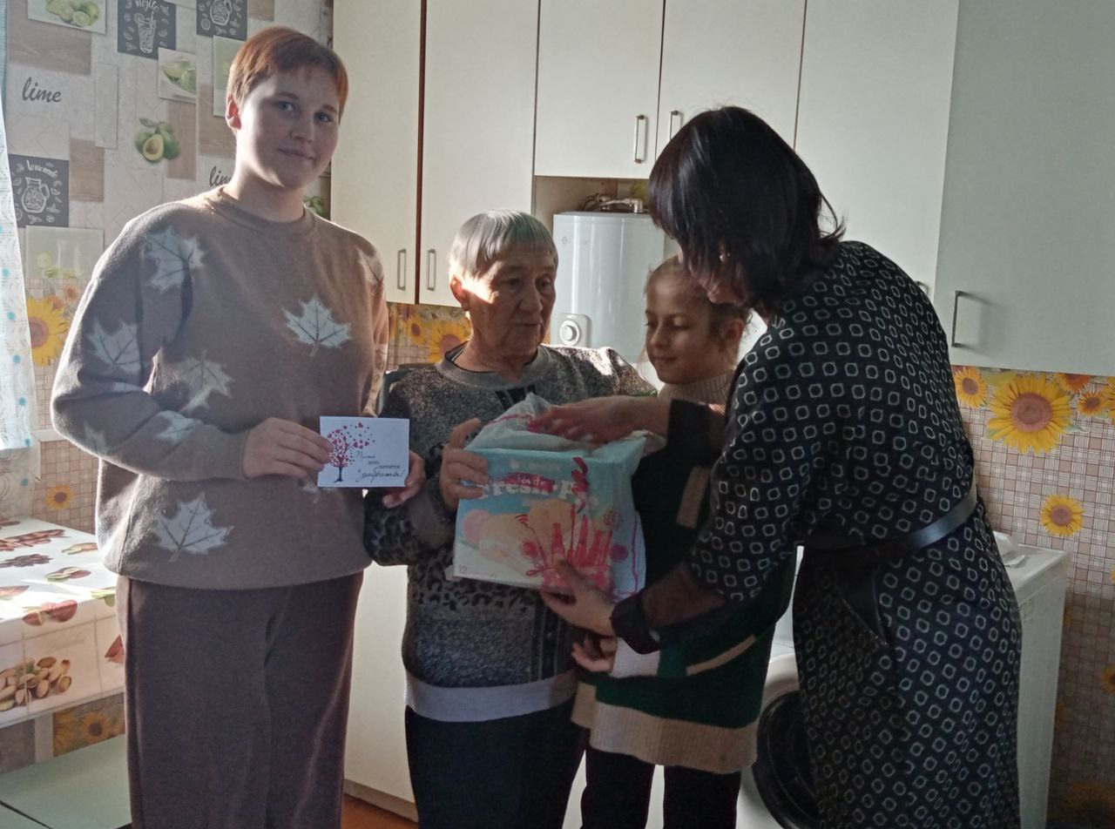
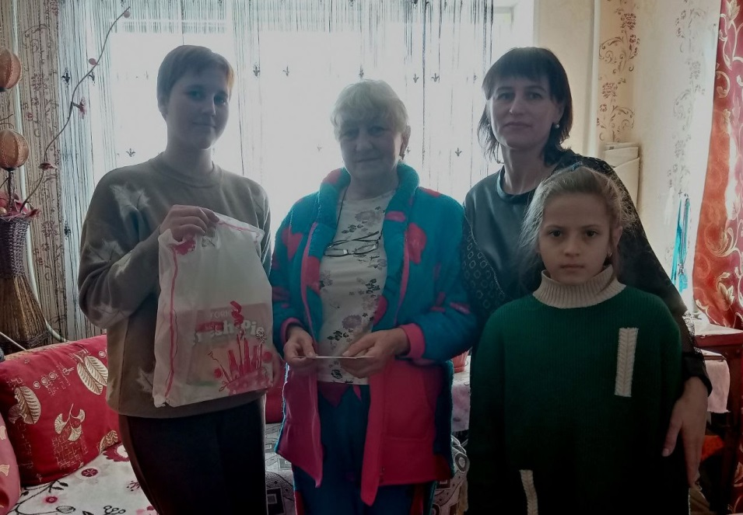
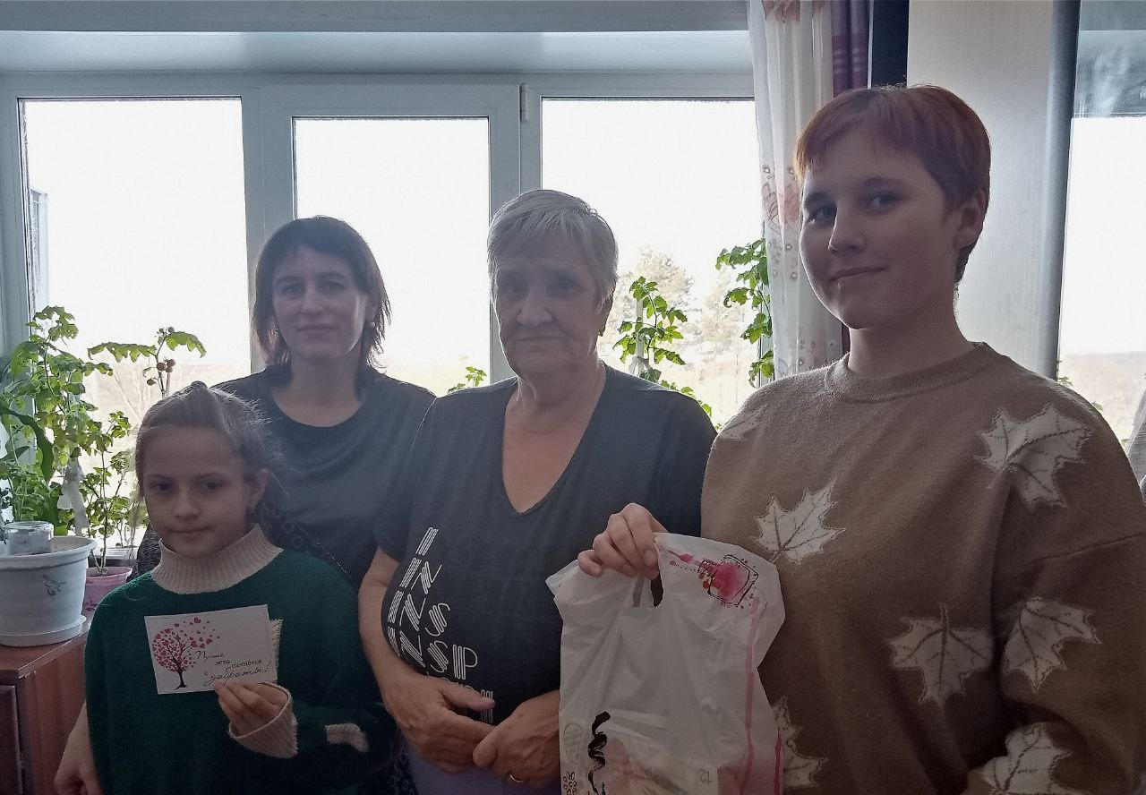

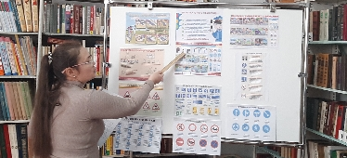
6 декабря в библиотеке-филиале №3 села Грушевое для детей проведен час безопасности «По дороге в школу», посвящённый профилактике детского дорожно-транспортного травматизма. В ходе мероприятия юным читателям рассказали об основных правилах поведения пешеходов на дороге, вспомнили, какие есть дорожные знаки и что они обозначают. Ребята рассказали о своём маршруте в школу и из школы, и какие правила дорожного движения они при этом соблюдают. Свои знания по ПДД ребята показали в викторине «Умный пешеход» и «Скорая помощь». В завершении мероприятия детям библиотекарь раздала «Памятки юного пешехода».
